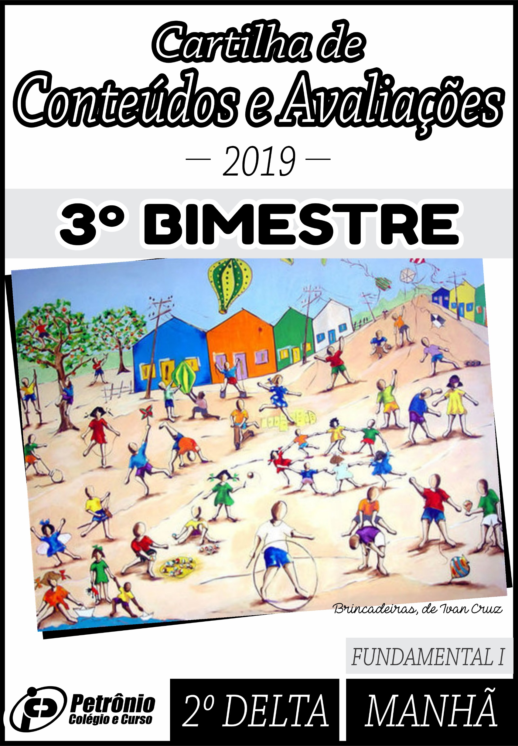

JUSTIFICATIVA:

Visando subsidiar o estudo dos alunos e o acompanhamento de pais e responsáveis, elaboramos este planejamento bimestral tendo em vista as avaliações da 1ª,2ª etapas e recuperações do 3º Bimestre.

Consideramos um material de suma importância para os alunos e familiares já que nele estão expostas as formas de avaliações, o valor de cada atividade avaliativa, os conteúdos abordados no bimestre e outras informações importantes.

Desta forma, estaremos não só auxiliando na sequência de estudos dos alunos, mas também, viabilizando para os familiares um melhor acompanhamento do nosso trabalho pedagógico estreitando, assim, os laços entre a escola e a família.

OBJETIVO GERAL:

- Apresentar o planejamento bimestral de cada disciplina.
- Viabilizar acompanhamento pedagógico por parte de familiares e responsáveis.

DETALHAMENTO DE CONTEÚDO PARA AS AVALIAÇÕES
TURNOS: MANHÃ E TARDE

PROFESSORAS: MARIA GONÇALVES / LENISE DANTAS
CAROLINA ALMEIDA

DISCIPLINA: LINGUAGEM / PORTUGUÊS

AVALIAÇÃO DE PRODUÇÃO TEXTUAL – I ETAPA
• Reconto de uma fábula, p. 11 e 12 / 16 e 17.

AVALIAÇÃO DE LÍNGUA PORTUGUESA – II ETAPA

• Parágrafo e uso da letra maiúscula, p. 14 e 15 / 30 a 32– (Suplemento, p. 43 a 45)
• Sons da letra O/U em final de palavra, p. 18 a 20 - (Suplemento, p. 23 a 25)
• Com que letra se escreve? CE, CI, p. 28 e 29 – (Suplemento, p. 29 a 32)
• Com que letra se escreve (uso do Ç), p. 40 a 42 – (Suplemento, p. 33 a 36)
• Com que letra se escreve? Marcas de nasalidade (til, M,N ), p. 52 a 56 – (Suplemento, p. 37 a 40)
• Masculino e feminino, p. 57 a 59.

1ª NOTA: VALOR 10,0 – PRODUÇÃO TEXTUAL, observando os seguintes critérios:

CRITÉRIOS |  | VALOR
Utilizou as características adequadas ao gênero |  | 2,5
Escreveu letra maiúscula e minúscula adequadamente |  | 1,5
Criatividade |  | 2,0
Uso dos sinais de pontuação adequadamente |  | 2,0
Caligrafia legível e organizada |  | 1,5
Nome completo |  | 0,5
 | NOTA FINAL | 10,0

2ª NOTA: VALOR 10,0

Prova de Português (Interpretação, Gramática e estudo do gênero textual proposto para o bimestre), conforme os seguintes critérios:

LEITURA: valor 4,0
ESCRITA: valor 3,0
DOMÍNIO DO CONTEÚDO: valor 3,0

3ª NOTA: valor 10,0 – AVALIAÇÃO DIVERSIFICADA (CONTÍNUA)
DISCIPLINA: MATEMÁTICA

AVALIAÇÃO DE MATEMÁTICA (GEOMETRIA) – I ETAPA

• Linhas abertas e linhas fechadas (Caderno)
• Linha reta e linha curva (Caderno)

AVALIAÇÃO DE MATEMÁTICA – II ETAPA

• Algoritmos da subtração, p. 74 a 77.
• Adição e subtração: operações inversas, p. 78 a 80.
• Ideias da multiplicação, p. 89 a 92.
• Tabuada do 2 (dobro), p. 93 a 96.
• Tabuada do 3 (triplo), p. 97 a 99.

1ª PROVA: VALOR 10,0 – GEOMETRIA - AVALIAÇÃO ESCRITA CONFORME OS SEGUINTES CRITÉRIOS

LEITURA E INTERPRETAÇÃO: valor 4,0
DOMÍNIO DO CONTEÚDO: valor 6,0

2ª PROVA: VALOR 10,0 – ÁLGEBRA - AVALIAÇÃO ESCRITA CONFORME OS SEGUINTES CRITÉRIOS

LEITURA E INTERPRETAÇÃO: valor 5,0
DOMÍNIO DO CONTEÚDO: valor 5,0

3ª NOTA: VALOR 10,0 – AVALIAÇÃO DIVERSIFICADA (CONTÍNUA)

DISCIPLINA: HISTÓRIA

AS LEMBRANÇAS FICAM

• As histórias antigas, p. 133 e 134.
• Os documentos antigos, p. 136 a 141.

O PASSADO NO PRESENTE

• Os objetos também têm história, p. 143 a 146.
• Novos tempos, novas ideias, p. 148 a 157.

1ª NOTA: PROJETOS (10,0)
2ª NOTA: AVALIAÇÃO GLOBAL (10,0)
3ª NOTA: AVALIAÇÃO DIVERSIFICADA (10,0)
DISCIPLINA: GEOGRAFIA

A VIDA COTIDIANA

• Os arredores da escola, p. 163 e 164.
• Diferentes pontos de vista, p. 165 a 167.
• A vida e o trabalho no bairro, p. 168 a 175.

O TRABALHO E A CIRCULAÇÃO

• Circular pelos caminhos, p. 177 a 182.
• Produzindo mercadorias, p. 183 a 185.

1ª NOTA: PROJETOS (10,0)
2ª NOTA: AVALIAÇÃO GLOBAL (10,0)
3ª NOTA: AVALIAÇÃO DIVERSIFICADA (10,0)

DISCIPLINA: CIÊNCIAS

OBSERVANDO O DIA E A NOITE
• Observar e descrever o céu, p. 192 a 195.
• Nuvens e sol, p. 196 a 199.

SERES DO DIA E SERES DA NOITE
• Identificando hábitos dos seres vivos, p. 202 a 205.
• Diurno ou noturno? p. 206 a 209.

COMO ESTARÁ O TEMPO?
• O tempo anunciado, p. 212 a 215.
• Meteorologia, p. 216 a 221.

1ª NOTA: PROJETOS (10,0)
2ª NOTA: AVALIAÇÃO GLOBAL (10,0)
3ª NOTA: AVALIAÇÃO DIVERSIFICADA (10,0)

PROFESSORA: CAROLINA
DISCIPLINA: INGLÊS

CHAPTER 5

Beach and country, p. 48 e 49
Numbers 1 to 12, p. 30

CHAPTER 6

Animals, p. 58 e 59
Colors, p. 61

1ª NOTA: AVALIAÇÃO GLOBAL (10,0)

2ª NOTA: AVALIAÇÃO DIVERSIFICADA (10,0)
SOBRE A AVALIAÇÃO DIVERSIFICADA

O processo é composto por diversos instrumentos, como: exercícios procedimentais, sínteses de leituras, lições de casa e classe... Tais instrumentos de avaliação serão aplicados pelo professor ao longo do bimestre para compor uma nota com valor 10, conforme descrição abaixo:

COMPOSIÇÃO
Caligrafia | 1,0
Leitura global | 1,0
Assiduidade | 1,0
Participação | 1,0
Atividades de sala | 2,0
Atividades de casa | 2,0
Exercício de valores (E.V) | 2,0

OBS: Todo o sistema avaliativo foi informado e explicado aos pais no dia da reunião pedagógica referente à cada turma.

CALENDÁRIO DE PROVAS

AVALIAÇÕES DA 1ª ETAPA

SEGUNDA | 26/08 | PROD. TEXTUAL
TERÇA | 27/08
QUARTA | 28/08
QUINTA | 29/08 | GEOMETRIA
SEXTA | 30/08

AVALIAÇÕES DA 2ª ETAPA

SEXTA | 13/09 | GEOGRAFIA
SEGUNDA | 16/09 | CIÊNCIAS
TERÇA | 17/09 | INGLÊS
QUARTA | 18/09 | PORTUGUÊS
QUINTA | 19/09 | HISTÓRIA
SEXTA | 20/09 | MATEMÁTICA

PROVAS DE RECUPERAÇÃO

QUARTA | 25/09 | PORTUGUÊS
QUINTA | 26/09 | HISTÓRIA
SEXTA | 27/09 | GEOGRAFIA
SEGUNDA | 30/09 | CIÊNCIAS
TERÇA | 01/10 | INGLÊS
QUARTA | 02/10 | MATEMÁTICA

RECADOS IMPORTANTES:

- Só serão aceitas as justificativas pelo não comparecimento às provas previamente marcadas quando apresentados por escrito, pelo responsável, no prazo de 48 horas, após cada prova;

- Para realizar REPOSIÇÃO das avaliações, o aluno deverá apresentar à Coordenação atestado médico ou comprovante de pagamento da taxa de reposição;

- As recuperações serão feitas no final do bimestre;

- Devido à antecedência da entrega deste roteiro, as informações sobre os conteúdos podem ser alteradas. Caso haja alteração (inclusão ou exclusão de conteúdo) o professor fará as alterações no roteiro de estudo escrito na agenda;

- As disciplinas de TOP e LEITURA fazem avaliações contínuas;

- Em caso de perda ou danos a este material, que se faça necessária a substituição por outro, a 2ª via será paga e poderá ser requerida na Mecanografia da escola. Salvo em casos de má qualidade de impressão, este terá a troca efetuada;

- Caso queiram falar com as professoras, marcar na Secretaria.

